ART CUD - Caso de Uso Dialogal - Gestionar Usuario

Caso de Uso: 001 - Gestionar Usuario - Cambiar Contraseña
Nivel de la meta: Usuario Alcance del Caso de Uso: Sistema Caja: Negra
Instanciación: Real Interacción: Dialogal Usabilidad: No Contemplada
ACTORES Primario: Usuario
Iniciador: Usuario
PRECONDICIONES: El usuario debe estar iniciado o haber accedido a través de un enlace de recuperación válido.
DISPARADOR: El usuario ingresa a la sección de cambiar contraseña dentro de configuración de su cuenta o desde el enlace de recuperación.
POSTCONDICIONES: Éxito: La contraseña del usuario se actualiza en el sistema.

Paso |  | Usuario / Condición | Sistema
1 |  | El usuario ingresa a la pantalla de cambio de contraseña..
1 | 1.a | El usuario está iniciado e ingresa mediante configuración de cuenta.
1 | 1.a.1 |  | Sistema solicita la contraseña actual al usuario.
 | sist | 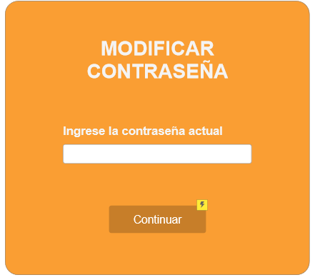
 | 1.b | El usuario ingresó desde el link de recuperación de contraseña. | Pasa al Paso 3.

Paso |  | Usuario / Condición | Sistema
2 |  | El usuario ingresa su contraseña actual. | Sistema valida la contraseña y pasa a la pantalla de cambio de contraseña.
2 | Usu | 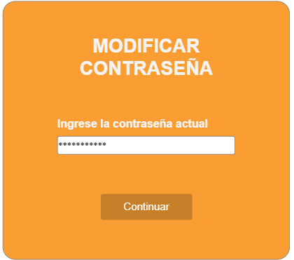
 | sist | 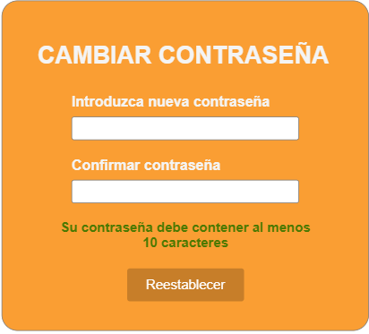
 | 2.a | La contraseña ingresada no es correcta.
 | 2.a.1 |  | Sistema informa el error y pide nuevamente los datos. Vuelve al paso 1.

Paso |  | Usuario / Condición | Sistema
3 |  | El usuario ingresa la contraseña nueva en los dos campos. | El sistema valida la contraseña y los campos. Actualiza la contraseña.
3 | Usu | 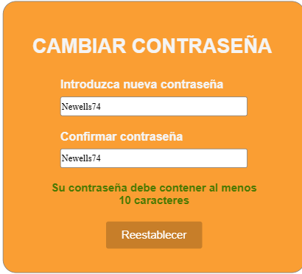
3 | Sist | 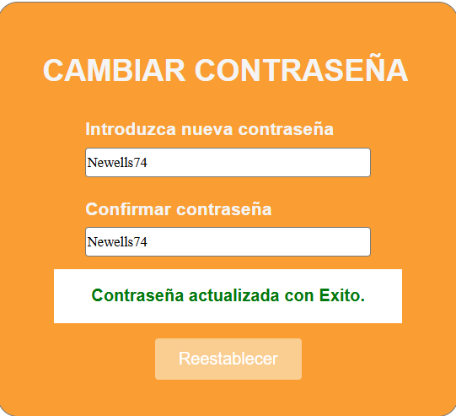
 | 3.a | Las nuevas contraseñas no coinciden.
 | 3.a.1 |  | El sistema muestra un error “Las contraseñas ingresadas no coinciden”. Vuelve al paso 2
 | 3.b | Las nuevas contraseñas no cumplen con las condiciones.
 | 3.b.1 |  | El sistema muestra error en pantalla. Vuelve al paso 2.
 | sist | 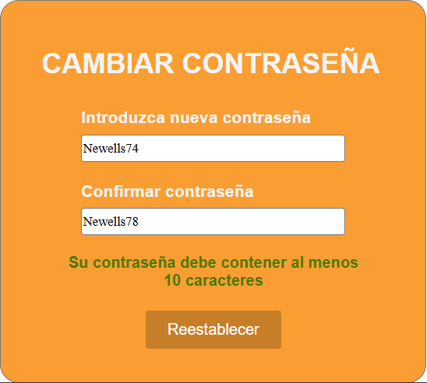

Historial de Versiones
Fecha | Versión | Autor | Revisor | Descripción breve de los cambios
09/09/2026 | 1.01 | Francisco Figueroa  Ignacio Taborda  Santiago Taborda | Candela Baras  Martina Panto  Martina Rodriguez | Versión Inicial

